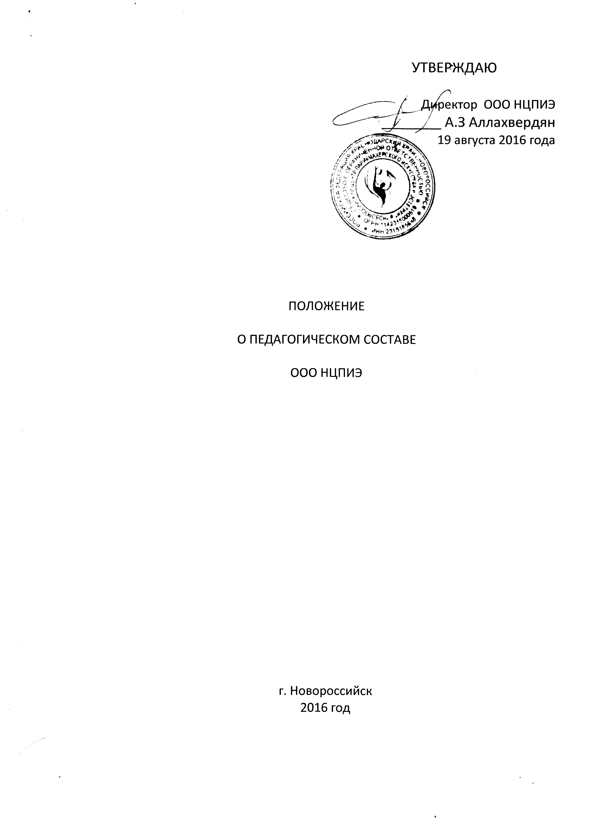
- Общие положения.

  - . Настоящее положение разработанно в соответсвии с Федеральным законом в Российской Федерации от 29 декабря 2012 г. № 273-ФЗ «Об образовании в Российской Федерации с целью управления организацией образовательного процесса, развития, содержания образования реализации профессиональных образовательных программ, повышения качества обучения и воспитания обучающихся, совершенствования методической работы ООО НЦПИЭ, содействие повышению квалификации его педагогических работников, а также дальнейшей демократизации управления образовательными процессами, закрепления государственно-общественного характера управления образованием.
  - . Положение является локальным актом ООО НЦПИЭ, утвержденно приказом руководителя ООО НЦПИЭ его действие распространяется на всех педагогических работников ООО НЦПИЭ.
  - . Педагогический совет ООО НЦПИЭ (далее педагогический совет) является коллегиальным совещательным органом ООО НЦПИЭ, объединивщим педагогов и других его работников.
  - .Педагогический совет в своей деятельности руководствуется Конституцией Российской Федерации, Уставом ООО НЦПИЭ, а также настоящим Положением о педагогическом совете.

- Основные направления деятельности педагогического совета.

2.1. Обсуждение и утверждение плана работы педагогического совета
ООО НЦПИЭ.
2.2. Рассмотрение и обсуждение концепции развития ООО НЦПИЭ, принятие программ развития ООО НЦПИЭ.
2.3 . Определение основных характеристик организации образовательного процесса:
языка на котором ведется обучение;
порядок и процедуры приема;
выпуска и исключения обучающихся;
их восстановления на обучение;
формы;
порядка и условий проведения промежуточной и итоговой аттестации;
системы оценок при аттестации;
режима занятий обучающихся;
правил внутреннего распорядка;
оказания платных образовательных услуг;
порядка их предоставления;
порядка их регламентации и оформления отношений ООО НЦПИЭ.
2.4. Рассмотрение и обсуждение планов учебно-воспитательной, методической работы и плана развития учебно-материальной базы ООО НЦПИЭ, в целом и его структурных подразделений в отдельности.
2.5 . Обсуждение и принятие рабочих планов и программ учебных курсов, дисциплин, рассмотрение состояния, мер и мероприятий по реализации образовательного стандарта профессионального образования, в том числе учебно-программного, учебно-методического и эспериментально-технического обеспечения по специальностям и программам, по которым осуществляется обучение в ООО НЦПИЭ.
2.6. Анализ и оценка результатов образовательного процесса в ООО НЦПИЭ, рассмотрение вопросов связаных с проведением текушего контроля знаний и промежуточной аттестации, допуском обучающихся к итоговой аттестации, отчислением ( в т.ч. выпуском) обучающихся.
2.7. Рассмотрение состояния и итогов учебно-воспитательной работы ООО НЦПИЭ, заслушивание информации и отчетов педагогических работников ООО НЦПИЭ, докладов представителей организаций и учереждений, взаимодействующих с ООО НЦПИЭ, по вопросам образования и воспитания обучающихся, принятие решений по проблемам связаным с совершенствованием образовательного процесса в ООО НЦПИЭ,
2.8 .Рассмотрение состояния и итогов методической работы ООО НЦПИЭ, совершенствование педагогических и информационных технологий, методов и средств обучения по реализуемым формам обучения, (заслушивание и обсуждение опыта работы преподавателей в области новых педагогических информационных технологий, авторских программ, учебников, учебных и методических пособий).
2.9. Рассмотрение и обсуждение вопросов, связанных с деятельностью филиалов, отделений, учебно-производственных и других подразделений, а также вопросв состояния охраны труда в ООО НЦПИЭ.
2.10. Иные вопросы отнесенные к его компетентности в соответствии с законодательством Российской Федерации.

- Состав педагогического совета.

3.1 .Педагогический совет организуется в составе руководителя ООО НЦПИЭ, заместителей руководителя, руководителей структурных подразделений, заведующих учебным и учебно-производственными мастерскими, методистов, секретарей учебной части, преподавателей и мастеров производственного обучения.
3.2. Все преподаватели и мастера призводстенного обучения ООО НЦПИЭ, являются членами педагогического совета, если их численность не прывышает 50 человек. При количестве преподавателей и мастеров производственного обучения более 50 человек в состав педагогического совета входит не менее 75% от их общей численности.
3.3. Состав педагогического совета утверждается руководителем ООО НЦПИЭ. Из состава педагогического совета избирается открытым голосованием секретарь.

- Порядок работы педагогического совета.

4.1 .Работой педагогического совета в качестве председателя педагогического совета руководит директор ООО НЦПИЭ,
4.2. План работы педагогического совета составляется на год, рассматривается на заседании педагогического совета и утверждается руководителем ООО НЦПИЭ.
4.3.Переодичность проведения заседаний педагогического совета определяется руководителем, но не реже одного раза в год. Конкретные даты заседаний педагогического совета устанавливает руководитель ООО НЦПИЭ.
4.4. По вопросам, обсуждаемым на заседаниях педагогического совета, выносятся решения с указанием сроков исполнения и лиц ответсвенных за исполнение.
4.5.Решения педагогического совета принимаются большинством голосов. Решения вступают в силу, если на заседании присутствовало не менее 50% списочного состава членов педагогического совета и становятся обязательным для исполнения всеми работниками и обучающимися ООО НЦПИЭ, после утверждения их руководителем ООО НЦПИЭ.
4.6.Председатель педагогического совета организует систематическую проверку выполнения принятых решений и итоги проверки ставит на обсуждение педагогического совета.
4.7.Заседание педагогического совета формируется протоколом, подписываемым председателем и секретарем педагогического совета. В каждом протоколе указывается его номер, дата заседания совета, количество присутствующих, повестка заседания, краткая, но ясная и исчерпающая запись выступлений и принятое решение по обсуждаемому вопросу. Протоколы педагогического совета являются документами со сроками хранения 10 лет.
4.8.Каждый член педагогического совета обязан посешать все заседания совета, принимать активное участие в его работе, своевременно и точно выполнять возлагаемые на него поручения.

